21. A Gauss-Seidel-iteráció
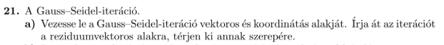
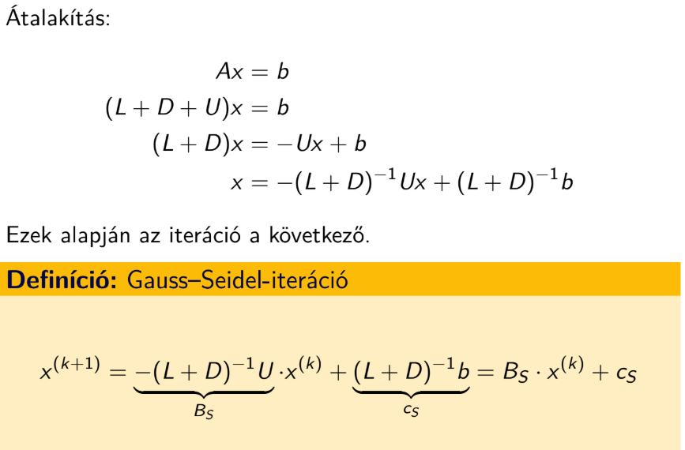

i.edik egyenlet az ugyan ai1x1+….+aiixi+….+ainxn = bi ből jött az iteráció ötlete miatt lett így felírva
